«Национальный исследовательский университет ИТМО»

Факультет программной инженерии и компьютерной техники (ФПИиКТ)

Программирование

Лабораторная работа №2

Вариант 311601

Выполнил

Григорьев Даниил Александрович

Группа P3116

Санкт-Петербург 2024

Текст задания

**На основе базового класса Pokemon написать свои классы для заданных видов покемонов. Каждый вид покемона должен иметь один или два типа и стандартные базовые характеристики:**

* очки здоровья (HP)
* атака (attack)
* защита (defense)
* специальная атака (special attack)
* специальная защита (special defense)
* скорость (speed)

**Классы покемонов должны наследоваться в соответствии с цепочкой эволюции покемонов. На основе базовых классов PhysicalMove, SpecialMove и StatusMove реализовать свои классы для заданных видов атак. Все разработанные классы, не имеющие наследников, должны быть реализованы таким образом, чтобы от них нельзя было наследоваться.**

**Атака должна иметь стандартные тип, силу (power) и точность (accuracy). Должны быть реализованы стандартные эффекты атаки. Назначить каждому виду покемонов атаки в соответствии с вариантом. Уровень покемона выбирается минимально необходимым для всех реализованных атак.**

**Используя класс симуляции боя Battle, создать 2 команды покемонов (каждый покемон должен иметь имя) и запустить бой.**

**Базовые классы и симулятор сражения находятся в jar-архиве (обновлен 9.10.2018, исправлен баг с добавлением атак и кодировкой). Документация в формате javadoc - здесь.**

**Информацию о покемонах, цепочках эволюции и атаках можно найти на сайтах**[**http://poke-universe.ru**](http://poke-universe.ru/)**,**[**http://pokemondb.net**](http://pokemondb.net/)**,**[**http://veekun.com/dex/pokemon**](http://veekun.com/dex/pokemon)

**Комментарии**

**Цель работы:**

**На простом примере разобраться с основными концепциями ООП и научиться использовать их в программах.**

**Что надо сделать (краткое описание)**

* Ознакомиться с документацией, обращая особое внимание на классы Pokemon и Move. При дальнейшем выполнении лабораторной работы читать документацию еще несколько раз.
* Скачать файл Pokemon.jar. Его необходимо будет использовать как для компиляции, так и для запуска программы. Распаковывать его не надо! Нужно научиться подключать внешние jar-файлы к своей программе.
* Написать минимально работающую программу и посмотреть как она работает.

Battle b = new Battle();

Pokemon p1 = new Pokemon("Чужой", 1);

Pokemon p2 = new Pokemon("Хищник", 1);

b.addAlly(p1);

b.addFoe(p2);

b.go();

* Создать один из классов покемонов для своего варианта. Класс должен наследоваться от базового класса Pokemon. В конструкторе нужно будет задать типы покемона и его базовые характеристики. После этого попробуйте добавить покемона в сражение.
* Создать один из классов атак для своего варианта (лучше всего начать с физической или специальной атаки). Класс должен наследоваться от класса PhysicalMove или SpecialMove. В конструкторе нужно будет задать тип атаки, ее силу и точность. После этого добавить атаку покемону и проверить ее действие в сражении. Не забудьте переопределить метод describe, чтобы выводилось нужное сообщение.
* Если действие атаки отличается от стандартного, например, покемон не промахивается, либо атакующий покемон также получает повреждение, то в классе атаки нужно дополнительно переопределить соответствующие методы (см. документацию). При реализации атак, которые меняют статус покемона (наследники StatusMove), скорее всего придется разобраться с классом Effect. Он позволяет на один или несколько ходов изменить состояние покемона или модификатор его базовых характеристик.
* Доделать все необходимые атаки и всех покемонов, распределить покемонов по командам, запустить сражение.

**Покемоны:**

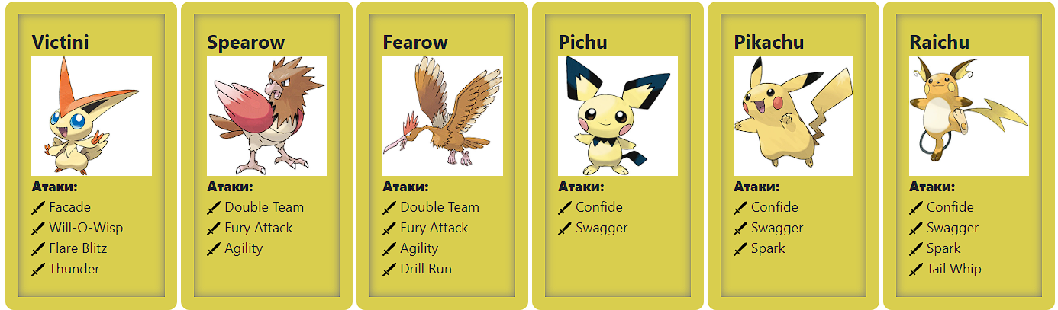

**Исходный код программы**

Представлен по ссылке в репозитории на Github:

<https://github.com/Megadeth2006/Programming_second_lab>

**UML-диаграмма**

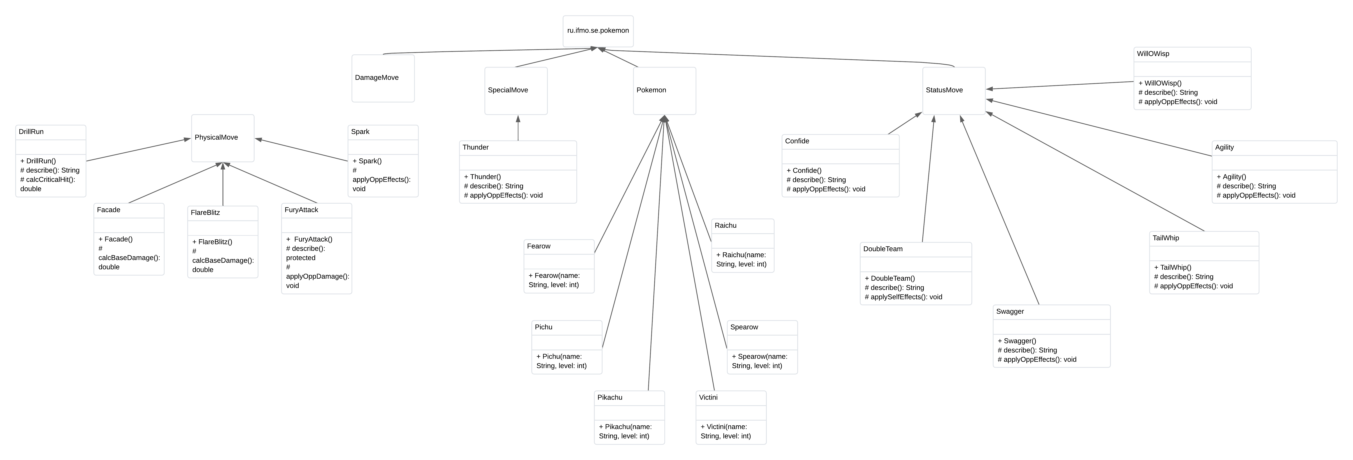

**Результат работы программы**

Pichu Мелочь Пузатая из команды полосатых вступает в бой!

Fearow Гигачад из команды синих вступает в бой!

Fearow Гигачад наносит урон с повышенным коэффициентом критического удара DrillRun.

Pichu Мелочь Пузатая теряет 1 здоровья.

Pichu Мелочь Пузатая промахивается

Fearow Гигачад наносит урон с повышенным коэффициентом критического удара DrillRun.

Pichu Мелочь Пузатая теряет 1 здоровья.

Pichu Мелочь Пузатая промахивается

Fearow Гигачад наносит урон с повышенным коэффициентом критического удара DrillRun.

Pichu Мелочь Пузатая теряет 2 здоровья.

Pichu Мелочь Пузатая делает Swagger.

Fearow Гигачад увеличивает атаку.

Fearow Гигачад растерянно попадает по себе.

Fearow Гигачад теряет 7 здоровья.

Pichu Мелочь Пузатая делает Swagger.

Fearow Гигачад увеличивает атаку.

Fearow Гигачад растерянно попадает по себе.

Fearow Гигачад теряет 4 здоровья.

Pichu Мелочь Пузатая промахивается

Fearow Гигачад растерянно попадает по себе.

Fearow Гигачад теряет 5 здоровья.

Fearow Гигачад теряет сознание.

Pikachu Мышь из команды синих вступает в бой!

Pikachu Мышь атакует.

Pichu Мелочь Пузатая теряет 4 здоровья.

Pichu Мелочь Пузатая производит атаку Spark

Pichu Мелочь Пузатая промахивается

Pikachu Мышь атакует.

Pichu Мелочь Пузатая теряет 4 здоровья.

Pichu Мелочь Пузатая производит атаку Spark

Pichu Мелочь Пузатая теряет сознание.

Raichu Ноунейм из команды полосатых вступает в бой!

Raichu Ноунейм делает TailWhip и понижает защиту на 1 ступень.

Pikachu Мышь увеличивает защиту.

Pikachu Мышь атакует.

Raichu Ноунейм теряет 3 здоровья.

Raichu Ноунейм производит атаку Spark

Raichu Ноунейм делает TailWhip и понижает защиту на 1 ступень.

Pikachu Мышь увеличивает защиту.

Pikachu Мышь атакует.

Raichu Ноунейм теряет 3 здоровья.

Raichu Ноунейм производит атаку Spark

Raichu Ноунейм делает TailWhip и понижает защиту на 1 ступень.

Pikachu Мышь увеличивает защиту.

Pikachu Мышь атакует.

Raichu Ноунейм теряет 4 здоровья.

Raichu Ноунейм производит атаку Spark

Raichu Ноунейм делает TailWhip и понижает защиту на 1 ступень.

Pikachu Мышь увеличивает защиту.

Pikachu Мышь атакует.

Raichu Ноунейм теряет 3 здоровья.

Raichu Ноунейм производит атаку Spark

Raichu Ноунейм теряет сознание.

Victini Инопланетянин из команды полосатых вступает в бой!

Victini Инопланетянин делает Thunder и имеет 30% шанс парализовать цель.

Pikachu Мышь теряет 4 здоровья.

Pikachu Мышь атакует.

Victini Инопланетянин теряет 5 здоровья.

Victini Инопланетянин производит атаку Spark

Victini Инопланетянин делает WillOWisp и обжигает цель.

Pikachu Мышь воспламеняется

Pikachu Мышь теряет 10 здоровья.

Pikachu Мышь увеличивает атаку.

Pikachu Мышь теряет сознание.

Spearow Сигма из команды синих вступает в бой!

Victini Инопланетянин делает Thunder и имеет 30% шанс парализовать цель.

Spearow Сигма теряет 9 здоровья.

Spearow Сигма промахивается

Victini Инопланетянин атакует.

Spearow Сигма теряет 8 здоровья.

Spearow Сигма теряет сознание.

В команде синих не осталось покемонов.

Команда полосатых побеждает в этом бою!

**Вывод**

Я написал программу, руководствуясь техническим заданием, выполняющую указанные в варианте действия. Я разобрался с основными концепциями ООП в Java и научился применять их при написании программ.